2015级研究生新生心理测评工作指南
2015级研究生新生心理测评的具体工作安排如下：
一、测试工具：大学生心理健康量表（UPI）。该量表主要用于研究生新生入学时生活适应状况和心理健康水平，以了解学生中神经症、心身症以及其他各种烦恼、迷茫、不满、冲突等状况。
二、测试方式：不统一安排测试，由研究生在个人电脑上完成。
三、测试时间：2015年10月12日00点-10月16日24点
四、测试网址：http://202.204.124.147/runstudent，用户名和密码均为学号。
具体操作流程请详见附件“心理测评系统登陆流程图”。
五、测评后的安排：
1.数据整理和统计分析。测评结束后，人文学院心理系将在2-3周内完成测评数据整理和统计分析工作。
2.访谈。心理系会根据测评结果以一定比例随机抽样，分别进行访谈面接，以修正测评结论。
3.分析报告。在预约访谈结束后，通过数据分析和访谈结果，撰写心理测评结果的分析报告，并对今后心理素质教育工作的开展给出相应的建议。
4.工作总结。对心理测评工作以及调查结果进行总结与分析，召开心理测评工作总结会。
六、测评注意事项
1.研究生测评截止时间为10月16日24时，请严格按时完成，过期系统将自行关闭，不提供补测。
2.提醒学生在网上测试完成后，牢记点击“安全退出”。
3.测评期间，如有操作问题，请联系咨询中心6233 6118贾老师。
附件
心理测评系统登录流程图

- 进入网址：心理测评学生端口： http://202.204.124.147/runstudent

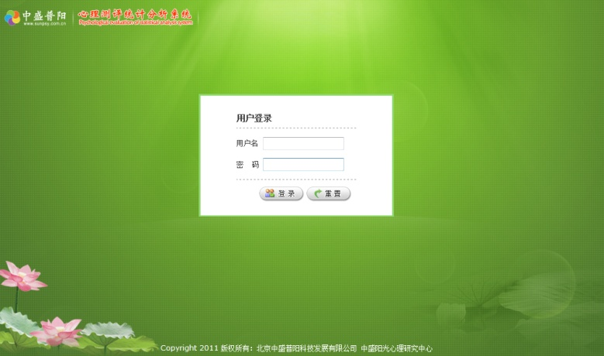

- 用户名和密码均为学号，登陆后进入系统页面。
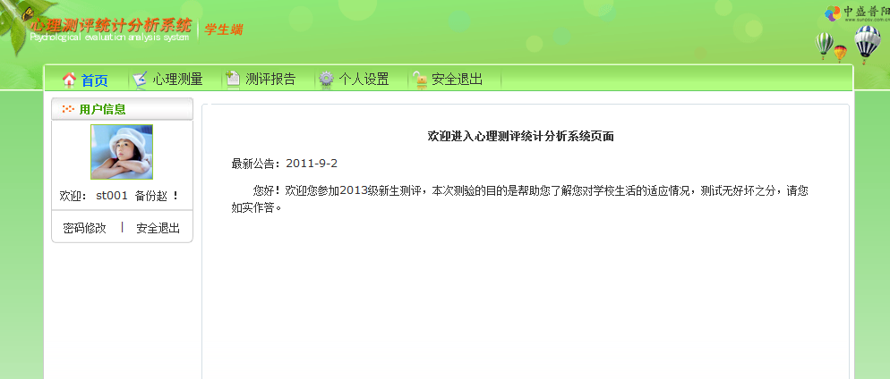

- 点击“心理测量”进入测量页面。

- 进入后，点击左侧心理测量栏目下的量表：“大学生心理健康调查表”。
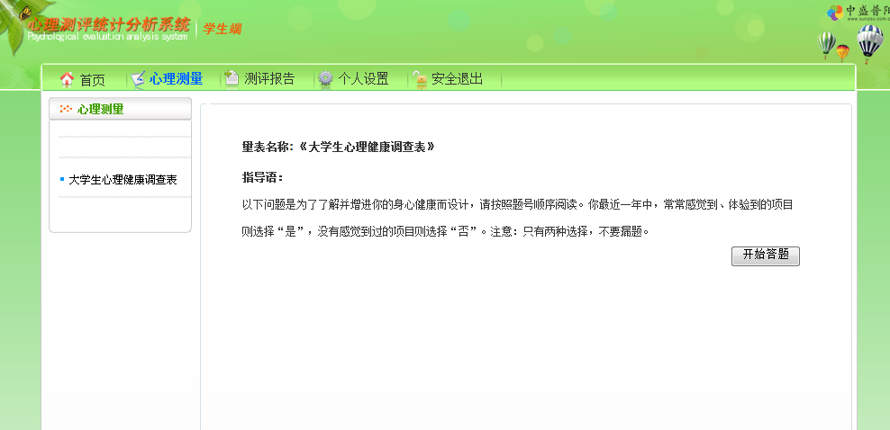
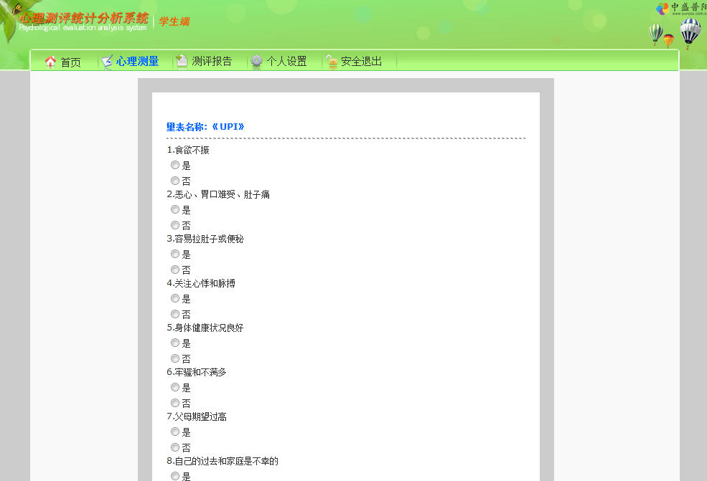
- 认真阅读完“指导语”后，点击“开始答题”，进入题目页面，开始答题（共有64题）。

- 答完题目后，点击“提交”。
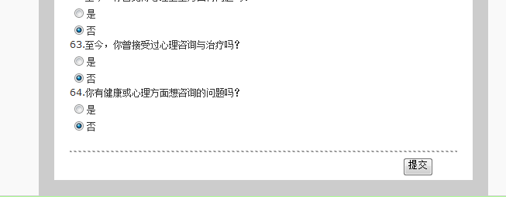

- 页面提示“请点击【确定】查看测评报告”，点击“确定”。


- 跳出“生成成功”对话框。
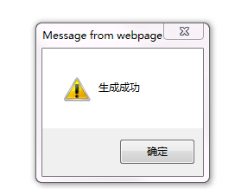

- 在“生成成功”对话框，点击“确定”，即可出现测评结果。
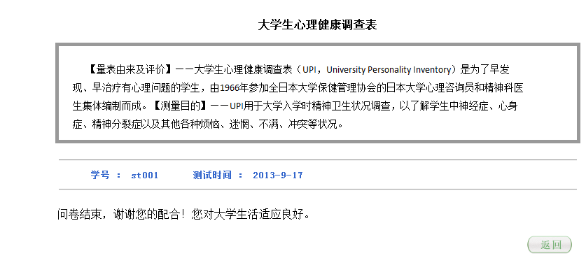

- 点击“返回”，出现初始页面。
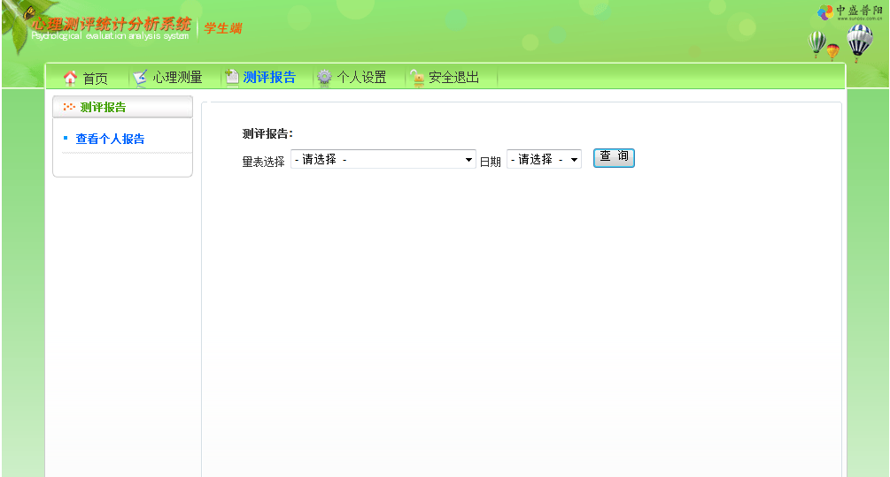
- 点击“安全退出”，返回登录页面（请牢记点击“安全退出”）。

